Qt+VTK+PCL 配置文档

项目标号：

文档编号：CXZX-R&D-2020-#

文档负责人：任鹏

|  |  |  |  |  |
| --- | --- | --- | --- | --- |
| 版本 | 更新时间 | 更新人员 | 更新内容概述 | 审核者 |
| V1.0 | 2021/12/16 | 任鹏 | 建立文档基于 Qt+VTK+PCL 上的3D 点云操作显示的配置文档。 |  |
|  |  |  |  |  |
|  |  |  |  |  |
|  |  |  |  |  |
|  |  |  |  |  |

Qt+VTK+PCL 配置文档

1. 配置安装背景 3

1.1. 软件版本 3

2. 软件安装 3

2.1. PCL 环境配置 3

2.1.1. 安装 PCL-1.11.0-AllInOne-msvc2019-win64.exe 3

2.1.2. VS 环境设置 5

2.2. VTK 环境配置 7

2.3.1. VTK 编译 7

2.3.2. 配置 PCL 1.11.0 属性表 15

3. Qt 中 VTK 与 PCL 的配置 17

3.1. 属性配置 17

3.2. QVTKWidget 的使用 17

4. 附录 18

4.1. VS 中的 VTK + PCL 配置属性表 18

4.2. Qt 中的 VTK + PCL 配置属性表 23

# 配置安装背景

省重点项目《高精度三维视觉测量单元研发及应用》中，点云模型的注册需要对点云进行基于 UI 的可交互操作，诸如平移、旋转、裁剪等。使用 QT 做点云的可视化的时候需要 VTK，虽然我们在 windows 下安装 PCL 的时候就已经安装了 VTK，但是跟着 PCL 安装的 VTK 是没有和 QT 联合编译的，所以在使用 PCL 和 QT 做点云可视化界面的时候是无法使用可是 QT 的插件 QVTKWidget。故在该项目中采用 QT+PCL+VTK 的形式进行 UI 的开发工作。

## 软件版本

|  |  |  |  |
| --- | --- | --- | --- |
| 软件 | 版本 | 下载地址 | 备注 |
| Qt | 5.14.2 | https://www.qt.io/download | x64 |
| VTK | 8.2.0 | https://vtk.org/download/ | x64 |
| PCL | 1.11.0 | https://github.com/PointCloudLibrary/pcl/releases | x64 |
| Cmake | 3.21.0 | https://cmake.org/download/ | 3.18.0 以上 |
| VS 2019 | 16.11.7 | https://visualstudio.microsoft.com/zh-hans/downloads/ |  |

# 软件安装

Qt 和 VS 软件在安装时，只需要编译器配置版本为 msvc2017_64 即可，其余无要求，比较简单此处省略。

## PCL 环境配置



PCL 点云库的配置可参考如下链接，防止连接失效过程详见后续说明：

[Win10 系统下VisualStudio2019 配置点云库 PCL1.11.0的图文教程_C#教程_脚本之家 (jb51.net)](https://www.jb51.net/article/190710.htm)

由于在处理 VTK 的配置时需要需要覆盖和补充 PCL 中的 VTK 文件，故此处暂时不处理[VC++目录]中的库目录及包含目录，以及[连接器]中的附加依赖项。

### 安装 PCL-1.11.0-AllInOne-msvc2019-win64.exe

1. 选择第二个选项，自动添加系统变量

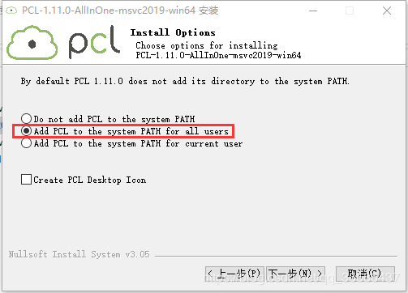

1. 选择安装路径

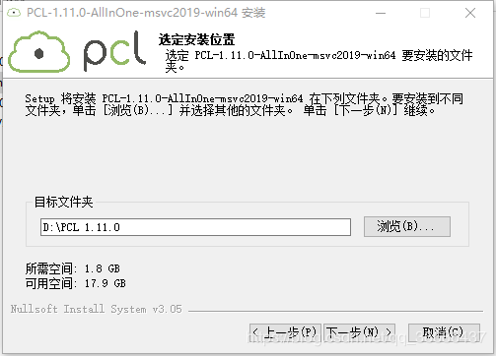

（安装过程中会提示路径太长警告而退出，实际已经安装完成，可以不用管。若有强迫症可在我的电脑-系统变量中替换路径，从而解决该问题，此处略）

1. 安装 OpenNI2

完成上步安装之后打开文件夹 ,“安装路径:\PCL 1.11.0\3rdParty\OpenNI2”,双击 OpenNI-Windows-x64-2.2 安装即可。

1. 拷贝 .pdb 文件

全部安装完成后，将 pcl-1.11.0-pdb-msvc2019-win64.zip 解压后的 .pdb 文件拷贝到（安装路径:\PCL 1.11.0\bin）中。

1. 设置环境变量

右击计算机—属性—高级系统设置—高级—环境变量—用户变量—Path—编辑!

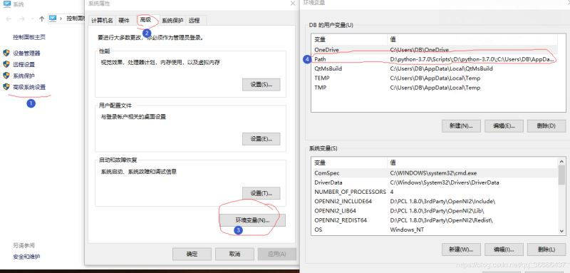

此处逐一添加即可：

%PCL_ROOT%\3rdParty\FLANN\bin  
%PCL_ROOT%\3rdParty\VTK\bin  
%OPENNI2_REDIST64%  
%OPENNI2_LIB64%  
%OPENNI2_INCLUDE64%

完成配置后请重启电脑，至此环境变量配置完成。

### VS 环境设置

由于后续设置 VTK 时会对 PCL 进行更改，故属性表的制作在 VTK 适配时进行详细讲解。

1. 新建空项目

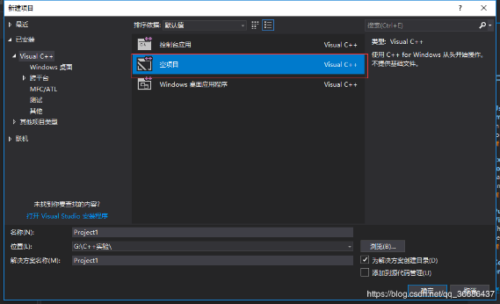

解决方案配置选择 Release，解决方案平台选择x64。



1. 新建 C++ 解决方案

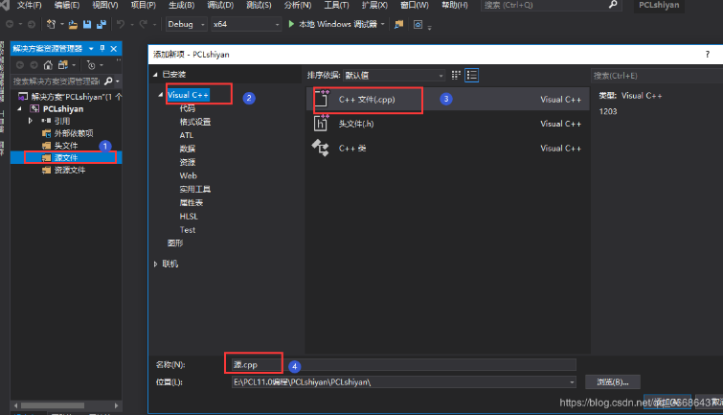

1. 打开属性表

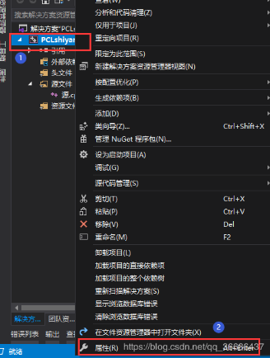

1. 配置属性-调试-环境-添加

PATH=D:\PCL 1.11.0\\bin;

D:\PCL 1.11.0\\3rdParty\FLANN\bin;

D:\PCL 1.11.0\\3rdParty\VTK\bin;

D:\PCL 1.11.0\\3rdParty\OpenNI2\Tools

（请添加自己的安装路径）

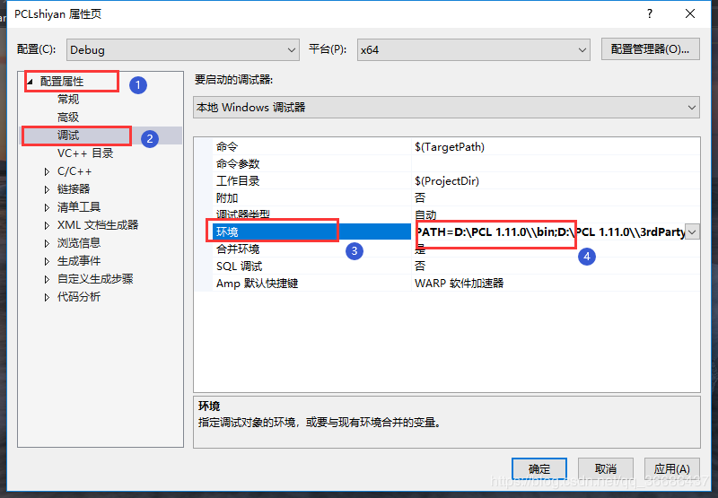

1. C/C++-语言-符合模式：否

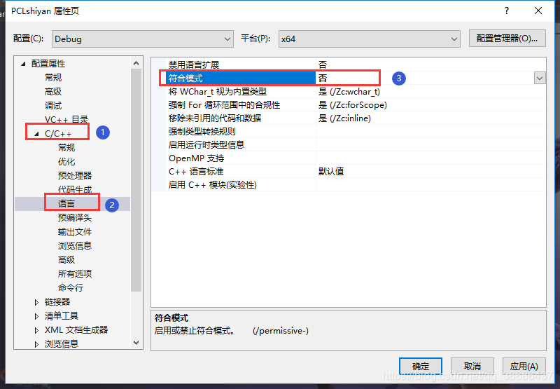

1. C/C++-常规-SDL 检查：否

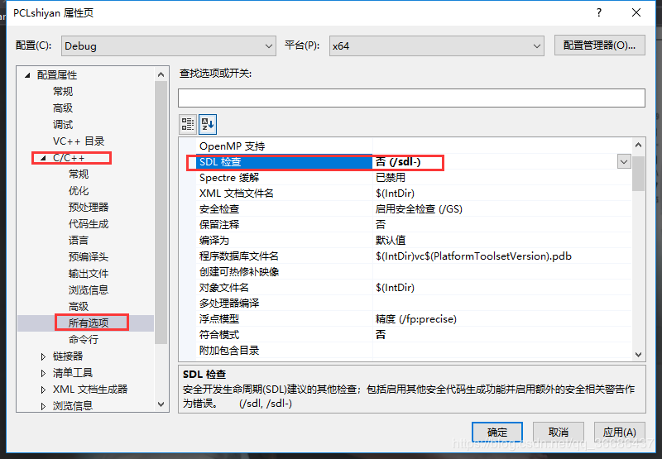

## VTK 环境配置

参考链接：

[(1条消息) PCL1.11.0+VTK8.2.0+QT5.14.2+VS2019在Win10环境下的配置（小白必看！）QVTKOpenGLNativeWidget_Alone的博客-CSDN博客](https://blog.csdn.net/qq_21095573/article/details/107505585)

防止连接失效，故进行文档说明如下。



### VTK 编译

1. 新建四个文件夹用于编译 VTK：

VTK-build

VTK-install-debug

VTK-install-release

VTK-source

1. 运行 Cmake 编译 VTK

以管理员身份运行 Cmake-GUI，并选择我们对应的 VTK 路径，选中 Grouped 和dvanced：

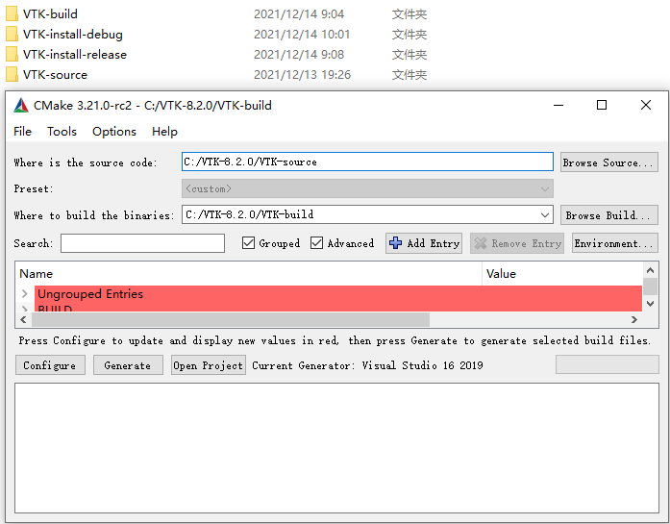

1. 点击 Configure，选择 Visual studio 16 2019 和 x64 后，点击 Finish，然后再点击 Configure：

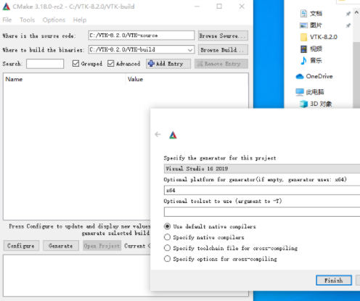

1. 部署 Cmake 环境

①在 Search 中搜索 BUILD_EXAMPLES，编译 VTK 自带的示例文件（非必须，如果不需要的话可以不选。这样会大幅度减少后续使用 vs 编译时的时间）。

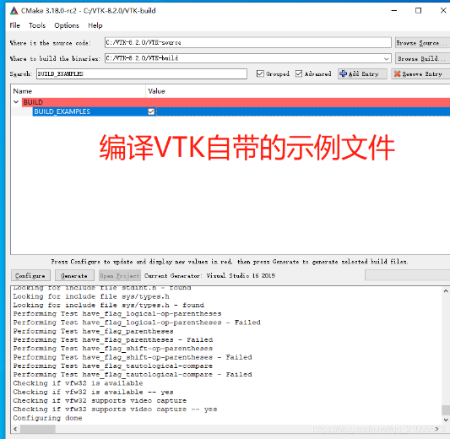

②在 Search 中搜索 BUILD_SHARED_LIBS，勾选的 VTK-8.2.0，生成动态共享库DLL。

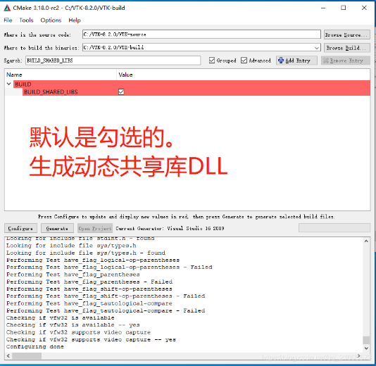

③在 Search 中搜索 CMAKE_INSTALL_PREFIX，VTK库要安装的位置，VTK编译后生成的库文件所在位置，选择 VTK-install-debug 文件夹即可。后续从中剪切至VTK-install-release 文件夹中。（由于系统配置问题，此处直接改成 VTK-install-release 不一定会生效）

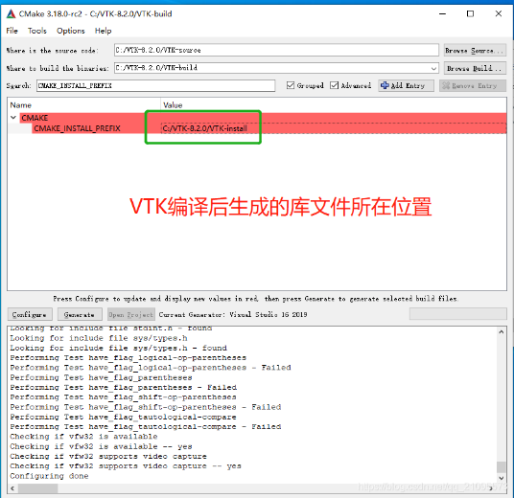

④在 Search 中搜索 VTK_Group_Qt（使用Qt必须要勾选）

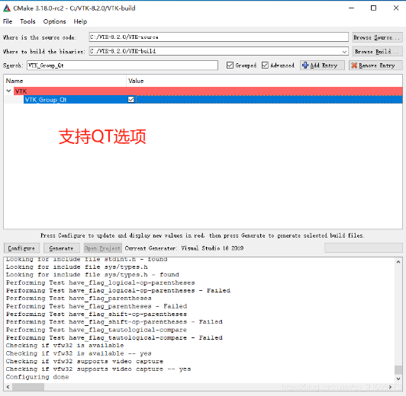

⑤在 Search 中搜索 CMAKE_DEBUG_POSTFIX(添加_d这样进行Debug版本编译时会在库文件名后面多个_gd)

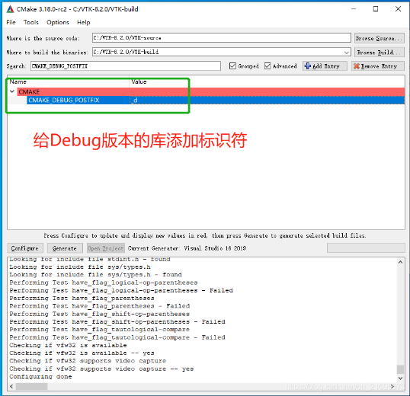

⑥在 Search 中搜索 VTK_DATA_STORE (如果你下载了VTK-8.2.0-Data，在VTK_DATA_STORE中可以选择VTK-8.2.0-Data所在的路径)

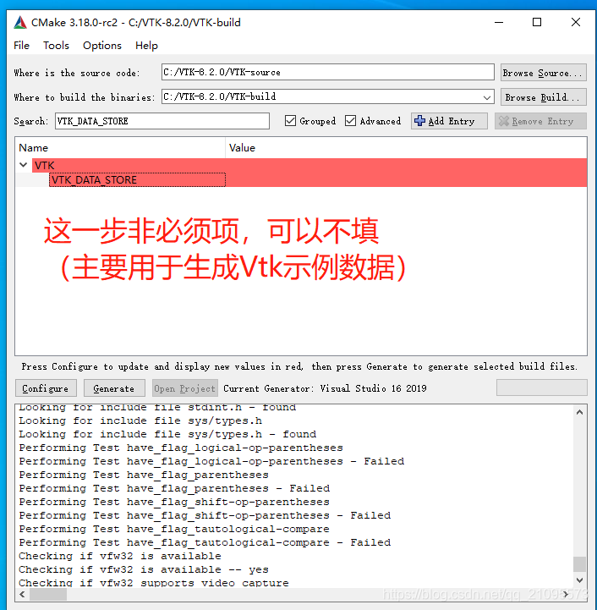

⑦清空 Search 中的内容，点击 Configure。

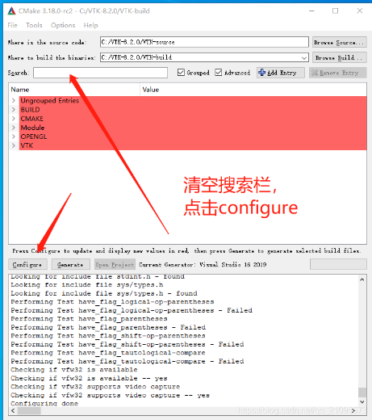

⑧若仍有错误，则根据提示继续修改。例如：

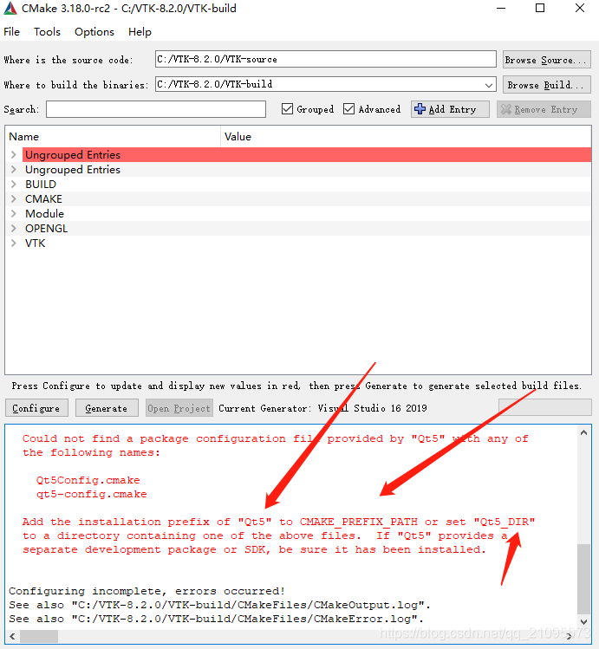

解决办法：手动配置绝对路径，确认 VTK_QT_VERSION 版本为5，然后再次单击 Configure。

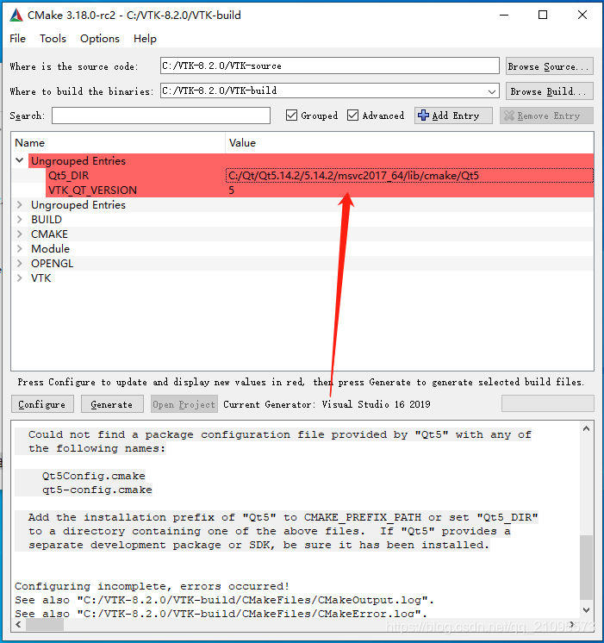

⑨执行万以上步骤后，勾选 QVTKOpenGLNativeWidget，并 单击 Configure。

（若出现路径不对，请手动指定路径）

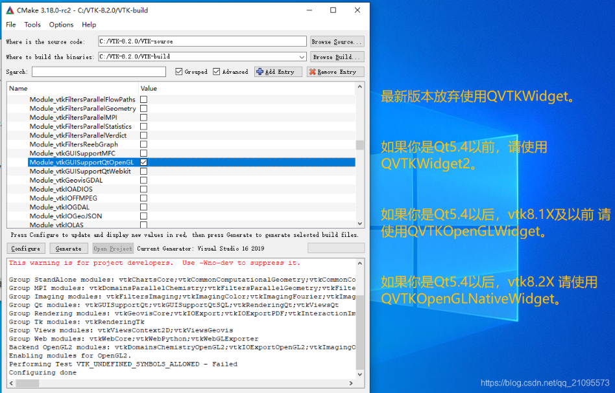

⑩直至Configure 无错后（无红色背景提示），点击 Generate 生成工程，直至出现 Generate done。

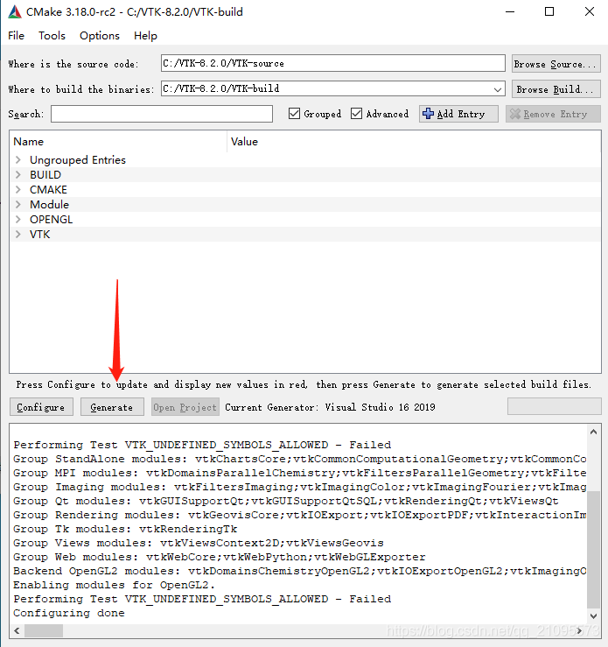

1. 编译 VTK

①以管理员权限运行 VS2019，打开刚刚生成的项目 VTK.sln.

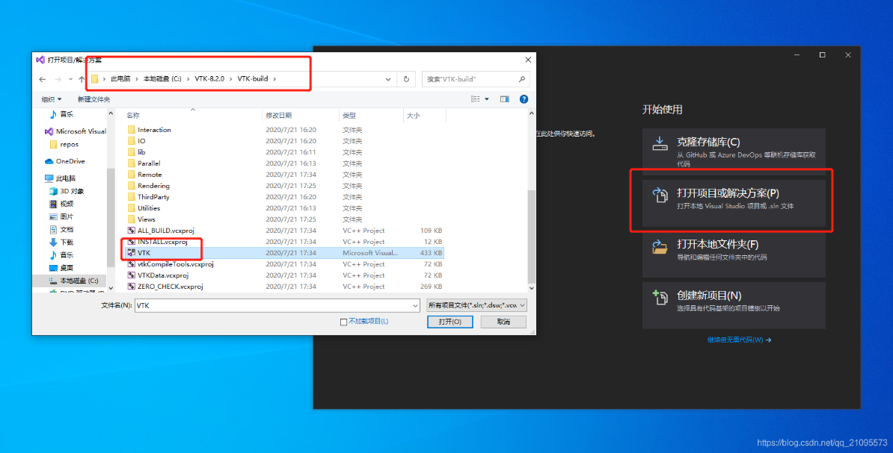

②选择[生成]→[批生成]，选择 ALL_BUILD_Release x64 栏并勾选，点击[生成]。（根据电脑配置需要1~3小时）

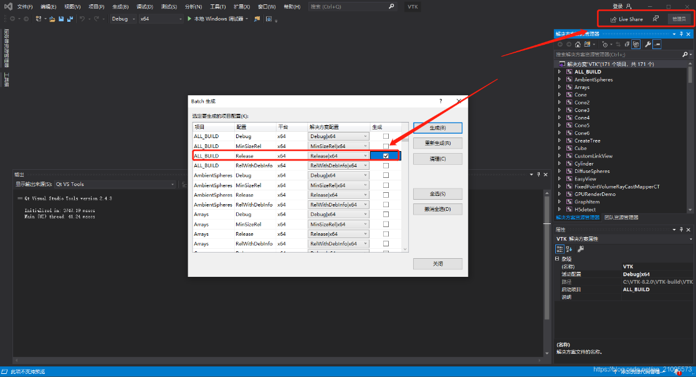

③完成 ALL_BUILD 后，选择[生成]→[批生成]，取消勾选的 ALL_BUILD_Release x64，找到 INSTALL Release 并勾选，点击[生成]。

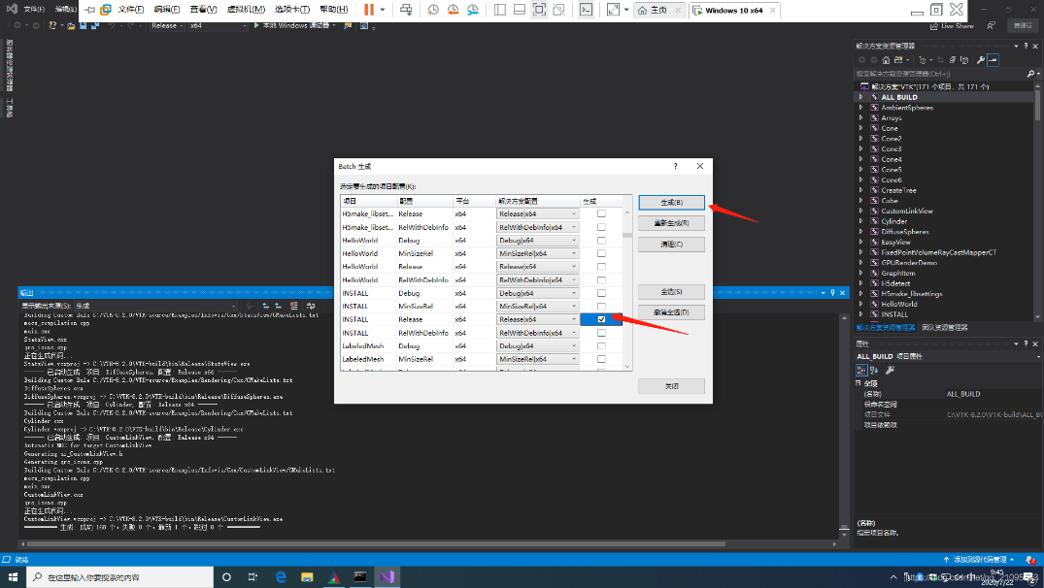

此时生成的文件都在 VTK-install-debug 文件夹中，剪切到 VTK-install-Release 文件夹中即可。

④重复上述步骤完成 Debug 相关文件。

1. 给 Qt 添加 QVTKOpenGLNativeWidget

将VTK生成的 Release 版本下

C:\VTK-8.2.0\VTK-install\Release\plugins\designer\QVTKWidgetPlugin.dll

C:\VTK-8.2.0\VTK-build\lib\Release\QVTKWidgetPlugin.exp与

QVTKWidgetPlugin.lib

复制到 Qt Creator的C:\Qt\Qt5.14.2\5.14.2\msvc2017_64\plugins\designer文件夹下。此时单独打开Qt Designer就会发现最下面有一个QVTKWidget控件。

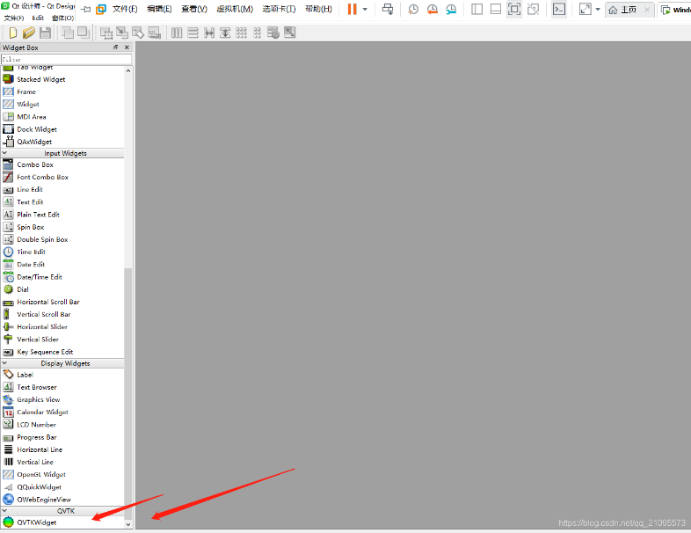

1. 替换 PCL 中的 VTK 文件

①复制 C:\VTK-8.2.0\VTK-install -Release\include 到 C:\Program Files\PCL 1.11.0\3rdParty\VTK\include；

②复制 C:\VTK-8.2.0\VTK-install -Release\include 到 C:\Program Files\PCL 1.11.0\3rdParty\VTK\include

③复制 C:\VTK-8.2.0\VTK-install -Release\lib 到 C:\Program Files\PCL 1.11.0\3rdParty\VTK\lib

1. 确认系统环境变量

确认系统环境变量中有 PCL_ROOT 这个变量。

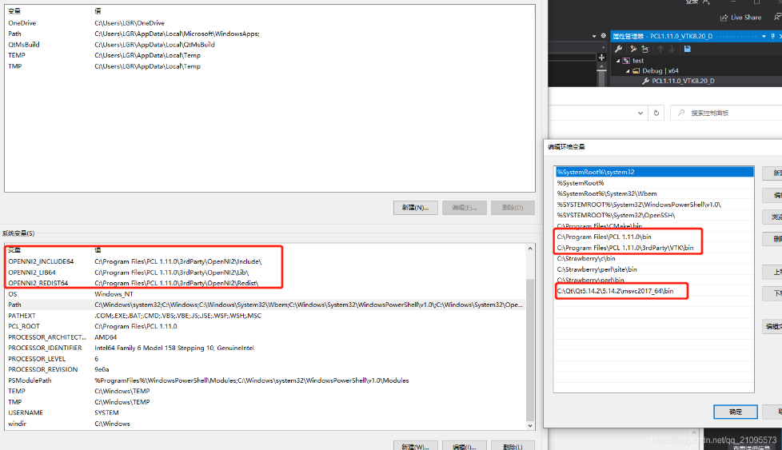

### 配置 PCL 1.11.0 属性表

1. 视图-其他窗口-属性管理器

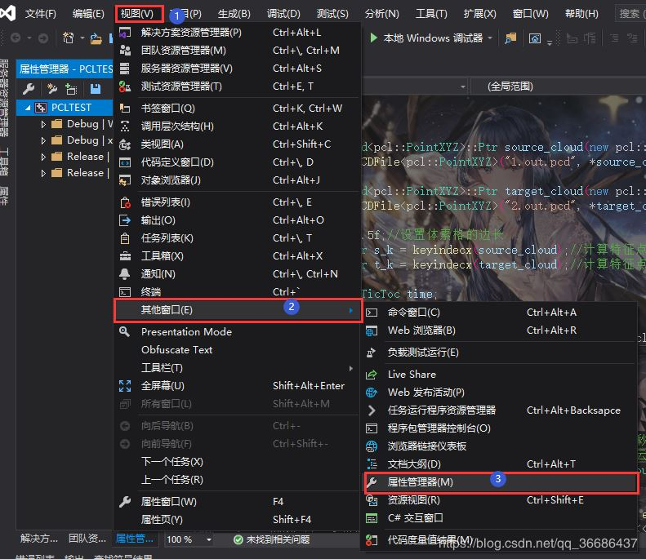

1. 鼠标右击属性管理器界面的 Release|x64 文件夹，添加新项目属性表。

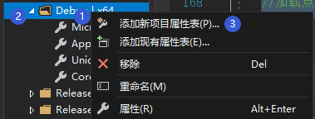

1. 根据配置命名属性表

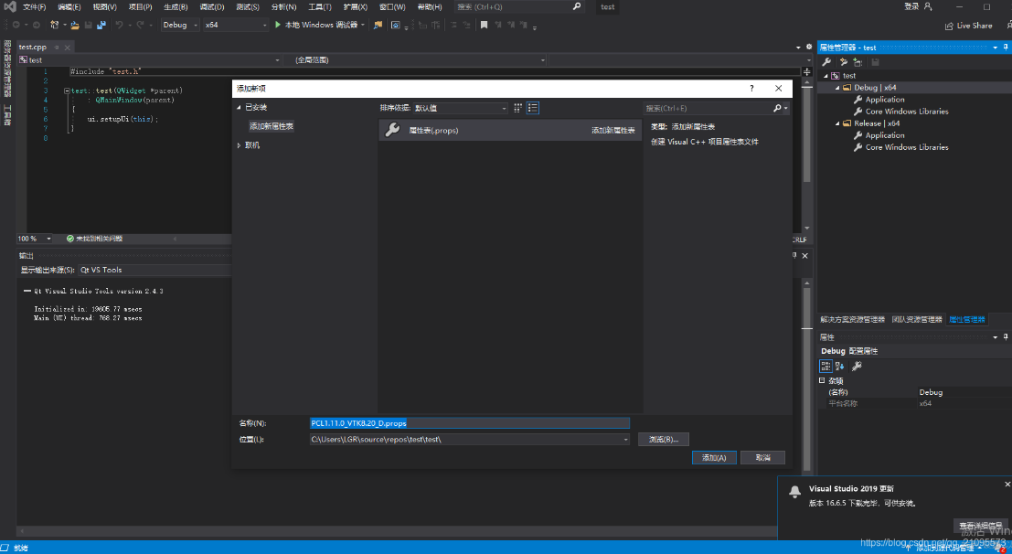

1. 配置属性表

①包含目录

属性页→VC++目录→包含目录：

添加内容见附录4.1。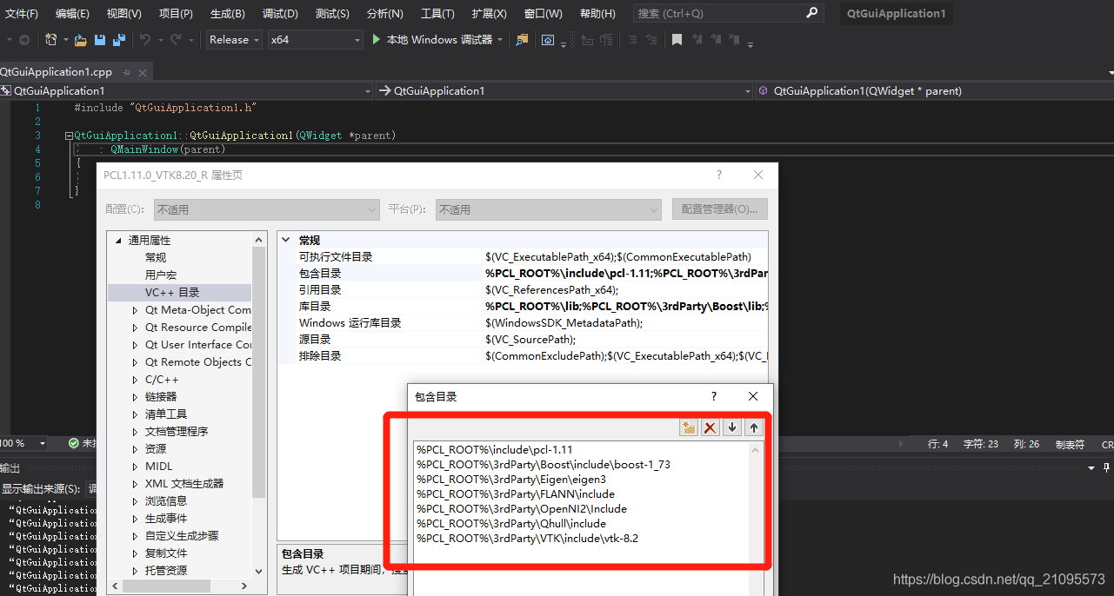

②库目录

属性页→VC++目录→库目录：

添加内容见附录4.1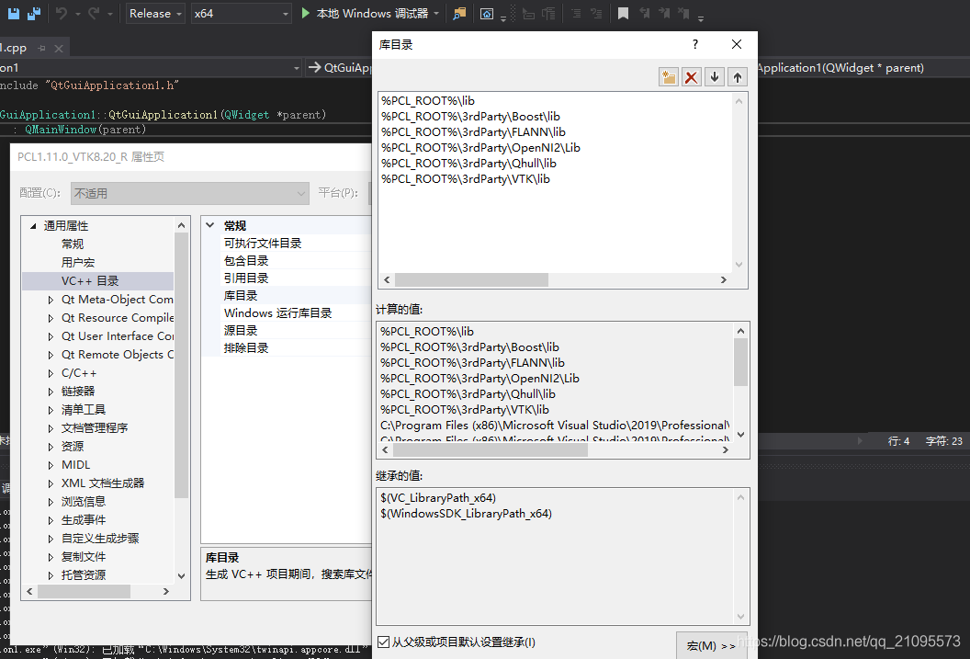

③附加依赖项

属性页→连接器→输入→附加依赖项

添加内容见附录4.1。

# Qt 中 VTK 与 PCL 的配置

## 属性配置

在 .pro 文件中填入附录4.2中的内容即可。（VTK 8.2.0 与 PCL 1.11.0）

## QVTKWidget 的使用

Qt Creater 的 ui 中若想使用 QVTKWidget，则需先安放一个 Qwidget，然后将此空间进行提升，操作如下：

1. 鼠标右键选择 Qwidget 控件

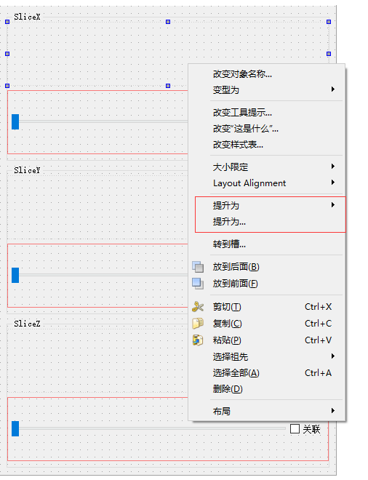

1. 提升 Qwidget 为 QVTKWidget

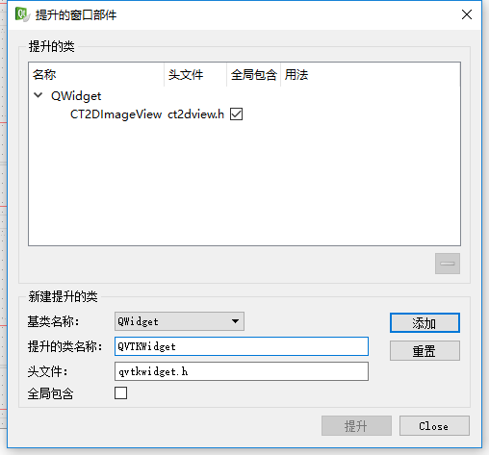

# 附录

配置属性表时请对照好安装路径，本文中给出的属性表皆为 x64 Release 版。

## VS 中的 VTK + PCL 配置属性表

|  |  |
| --- | --- |
| 包含目录 | C:\Program Files\PCL 1.11.0\include\pcl-1.11  C:\Program Files\PCL 1.11.0\3rdParty\Eigen\eigen3  C:\Program Files\PCL 1.11.0\3rdParty\Boost\include\boost-1_73  C:\Program Files\PCL 1.11.0\3rdParty\FLANN\include  C:\Program Files\PCL 1.11.0\3rdParty\OpenNI2\Include  C:\Program Files\PCL 1.11.0\3rdParty\Qhull\include  C:\Program Files\PCL 1.11.0\3rdParty\VTK\include\vtk-8.2 |
| 库目录 | C:\Program Files\PCL 1.11.0\lib  C:\Program Files\PCL 1.11.0\3rdParty\Boost\lib  C:\Program Files\PCL 1.11.0\3rdParty\FLANN\lib  C:\Program Files\PCL 1.11.0\3rdParty\OpenNI2\Lib  C:\Program Files\PCL 1.11.0\3rdParty\Qhull\lib  C:\Program Files\PCL 1.11.0\3rdParty\VTK\lib |
| 附加依赖项 | libboost_atomic-vc142-mt-x64-1_73.lib  libboost_bzip2-vc142-mt-x64-1_73.lib  libboost_chrono-vc142-mt-x64-1_73.lib  libboost_container-vc142-mt-x64-1_73.lib  libboost_context-vc142-mt-x64-1_73.lib  libboost_contract-vc142-mt-x64-1_73.lib  libboost_coroutine-vc142-mt-x64-1_73.lib  libboost_date_time-vc142-mt-x64-1_73.lib  libboost_exception-vc142-mt-x64-1_73.lib  libboost_fiber-vc142-mt-x64-1_73.lib  libboost_filesystem-vc142-mt-x64-1_73.lib  libboost_graph-vc142-mt-x64-1_73.lib  libboost_graph_parallel-vc142-mt-x64-1_73.lib  libboost_iostreams-vc142-mt-x64-1_73.lib  libboost_locale-vc142-mt-x64-1_73.lib  libboost_log-vc142-mt-x64-1_73.lib  libboost_log_setup-vc142-mt-x64-1_73.lib  libboost_math_c99-vc142-mt-x64-1_73.lib  libboost_math_c99f-vc142-mt-x64-1_73.lib  libboost_math_c99l-vc142-mt-x64-1_73.lib  libboost_math_tr1-vc142-mt-x64-1_73.lib  libboost_math_tr1f-vc142-mt-x64-1_73.lib  libboost_math_tr1l-vc142-mt-x64-1_73.lib  libboost_mpi-vc142-mt-x64-1_73.lib  libboost_nowide-vc142-mt-x64-1_73.lib  libboost_numpy38-vc142-mt-x64-1_73.lib  libboost_prg_exec_monitor-vc142-mt-x64-1_73.lib  libboost_program_options-vc142-mt-x64-1_73.lib  libboost_python38-vc142-mt-x64-1_73.lib  libboost_random-vc142-mt-x64-1_73.lib  libboost_regex-vc142-mt-x64-1_73.lib  libboost_serialization-vc142-mt-x64-1_73.lib  libboost_stacktrace_noop-vc142-mt-x64-1_73.lib  libboost_stacktrace_windbg-vc142-mt-x64-1_73.lib  libboost_stacktrace_windbg_cached-vc142-mt-x64-1_73.lib  libboost_system-vc142-mt-x64-1_73.lib  libboost_test_exec_monitor-vc142-mt-x64-1_73.lib  libboost_thread-vc142-mt-x64-1_73.lib  libboost_timer-vc142-mt-x64-1_73.lib  libboost_type_erasure-vc142-mt-x64-1_73.lib  libboost_unit_test_framework-vc142-mt-x64-1_73.lib  libboost_wave-vc142-mt-x64-1_73.lib  libboost_wserialization-vc142-mt-x64-1_73.lib  libboost_zlib-vc142-mt-x64-1_73.lib  flann.lib  flann_cpp.lib  flann_cpp_s.lib  flann_s.lib  OpenNI2.lib  qhull.lib  qhullcpp.lib  qhullstatic.lib  qhullstatic_r.lib  qhull_p.lib  qhull_r.lib  vtkChartsCore-8.2.lib  vtkCommonColor-8.2.lib  vtkCommonComputationalGeometry-8.2.lib  vtkCommonCore-8.2.lib  vtkCommonDataModel-8.2.lib  vtkCommonExecutionModel-8.2.lib  vtkCommonMath-8.2.lib  vtkCommonMisc-8.2.lib  vtkCommonSystem-8.2.lib  vtkCommonTransforms-8.2.lib  vtkDICOMParser-8.2.lib  vtkDomainsChemistry-8.2.lib  vtkDomainsChemistryOpenGL2-8.2.lib  vtkdoubleconversion-8.2.lib  vtkexodusII-8.2.lib  vtkexpat-8.2.lib  vtkFiltersAMR-8.2.lib  vtkFiltersCore-8.2.lib  vtkFiltersExtraction-8.2.lib  vtkFiltersFlowPaths-8.2.lib  vtkFiltersGeneral-8.2.lib  vtkFiltersGeneric-8.2.lib  vtkFiltersGeometry-8.2.lib  vtkFiltersHybrid-8.2.lib  vtkFiltersHyperTree-8.2.lib  vtkFiltersImaging-8.2.lib  vtkFiltersModeling-8.2.lib  vtkFiltersParallel-8.2.lib  vtkFiltersParallelImaging-8.2.lib  vtkFiltersPoints-8.2.lib  vtkFiltersProgrammable-8.2.lib  vtkFiltersSelection-8.2.lib  vtkFiltersSMP-8.2.lib  vtkFiltersSources-8.2.lib  vtkFiltersStatistics-8.2.lib  vtkFiltersTexture-8.2.lib  vtkFiltersTopology-8.2.lib  vtkFiltersVerdict-8.2.lib  vtkfreetype-8.2.lib  vtkGeovisCore-8.2.lib  vtkgl2ps-8.2.lib  vtkglew-8.2.lib  vtkGUISupportMFC-8.2.lib  vtkhdf5-8.2.lib  vtkhdf5_hl-8.2.lib  vtkImagingColor-8.2.lib  vtkImagingCore-8.2.lib  vtkImagingFourier-8.2.lib  vtkImagingGeneral-8.2.lib  vtkImagingHybrid-8.2.lib  vtkImagingMath-8.2.lib  vtkImagingMorphological-8.2.lib  vtkImagingSources-8.2.lib  vtkImagingStatistics-8.2.lib  vtkImagingStencil-8.2.lib  vtkInfovisCore-8.2.lib  vtkInfovisLayout-8.2.lib  vtkInteractionImage-8.2.lib  vtkInteractionStyle-8.2.lib  vtkInteractionWidgets-8.2.lib  vtkIOAMR-8.2.lib  vtkIOAsynchronous-8.2.lib  vtkIOCityGML-8.2.lib  vtkIOCore-8.2.lib  vtkIOEnSight-8.2.lib  vtkIOExodus-8.2.lib  vtkIOExport-8.2.lib  vtkIOExportOpenGL2-8.2.lib  vtkIOExportPDF-8.2.lib  vtkIOGeometry-8.2.lib  vtkIOImage-8.2.lib  vtkIOImport-8.2.lib  vtkIOInfovis-8.2.lib  vtkIOLegacy-8.2.lib  vtkIOLSDyna-8.2.lib  vtkIOMINC-8.2.lib  vtkIOMovie-8.2.lib  vtkIONetCDF-8.2.lib  vtkIOParallel-8.2.lib  vtkIOParallelXML-8.2.lib  vtkIOPLY-8.2.lib  vtkIOSegY-8.2.lib  vtkIOSQL-8.2.lib  vtkIOTecplotTable-8.2.lib  vtkIOVeraOut-8.2.lib  vtkIOVideo-8.2.lib  vtkIOXML-8.2.lib  vtkIOXMLParser-8.2.lib  vtkjpeg-8.2.lib  vtkjsoncpp-8.2.lib  vtklibharu-8.2.lib  vtklibxml2-8.2.lib  vtklz4-8.2.lib  vtklzma-8.2.lib  vtkmetaio-8.2.lib  vtkNetCDF-8.2.lib  vtkogg-8.2.lib  vtkParallelCore-8.2.lib  vtkpng-8.2.lib  vtkproj-8.2.lib  vtkpugixml-8.2.lib  vtkRenderingAnnotation-8.2.lib  vtkRenderingContext2D-8.2.lib  vtkRenderingContextOpenGL2-8.2.lib  vtkRenderingCore-8.2.lib  vtkRenderingExternal-8.2.lib  vtkRenderingFreeType-8.2.lib  vtkRenderingGL2PSOpenGL2-8.2.lib  vtkRenderingImage-8.2.lib  vtkRenderingLabel-8.2.lib  vtkRenderingLOD-8.2.lib  vtkRenderingOpenGL2-8.2.lib  vtkRenderingVolume-8.2.lib  vtkRenderingVolumeOpenGL2-8.2.lib  vtksqlite-8.2.lib  vtksys-8.2.lib  vtktheora-8.2.lib  vtktiff-8.2.lib  vtkverdict-8.2.lib  vtkViewsContext2D-8.2.lib  vtkViewsCore-8.2.lib  vtkViewsInfovis-8.2.lib  vtkzlib-8.2.lib  vtkLocalExample-8.2.lib  vtkRenderingQt-8.2.lib  vtkViewsQt-8.2.lib  vtkGUISupportQt-8.2.lib  vtkGUISupportQtOpenGL-8.2.lib  vtkGUISupportQtSQL-8.2.lib  pcl_common.lib  pcl_features.lib  pcl_filters.lib  pcl_io.lib  pcl_io_ply.lib  pcl_kdtree.lib  pcl_keypoints.lib  pcl_ml.lib  pcl_octree.lib  pcl_outofcore.lib  pcl_people.lib  pcl_recognition.lib  pcl_registration.lib  pcl_sample_consensus.lib  pcl_search.lib  pcl_segmentation.lib  pcl_stereo.lib  pcl_surface.lib  pcl_tracking.lib  pcl_visualization.lib |



## Qt 中的 VTK + PCL 配置属性表

Qt 的环境配置在 .pro 中完成，需要添加一下代码：

|  |
| --- |
| INCLUDEPATH += $$quote(C:/Program Files/PCL 1.11.0/include/pcl-1.11\ )  INCLUDEPATH += $$quote(C:/Program Files/PCL 1.11.0/include/pcl-1.11/pcl\ )  INCLUDEPATH += $$quote(C:/Program Files/PCL 1.11.0/3rdParty/Boost/include/boost-1_73\ )  INCLUDEPATH += $$quote(C:/Program Files/PCL 1.11.0/3rdParty/Eigen/eigen3\ )  INCLUDEPATH += $$quote(C:/Program Files/PCL 1.11.0/3rdParty/FLANN/include\ )  INCLUDEPATH += $$quote(C:/Program Files/PCL 1.11.0/3rdParty/FLANN/include/flann\ )  INCLUDEPATH += $$quote(C:/Program Files/PCL 1.11.0/3rdParty/OpenNI2/Include\ )  INCLUDEPATH += $$quote(C:/Program Files/PCL 1.11.0/3rdParty/Qhull/include\ )  INCLUDEPATH += $$quote(C:/Program Files/PCL 1.11.0/3rdParty/VTK/include/vtk-8.2\ )  CONFIG(release, debug|release){  LIBS += -L$$quote(C:\Program Files\PCL 1.11.0/3rdParty/Boost/lib)\  -llibboost_atomic-vc142-mt-x64-1_73 \  -llibboost_bzip2-vc142-mt-x64-1_73 \  -llibboost_chrono-vc142-mt-x64-1_73 \  -llibboost_container-vc142-mt-x64-1_73 \  -llibboost_context-vc142-mt-x64-1_73 \  -llibboost_contract-vc142-mt-x64-1_73 \  -llibboost_coroutine-vc142-mt-x64-1_73 \  -llibboost_date_time-vc142-mt-x64-1_73 \  -llibboost_exception-vc142-mt-x64-1_73 \  -llibboost_fiber-vc142-mt-x64-1_73 \  -llibboost_filesystem-vc142-mt-x64-1_73 \  -llibboost_graph-vc142-mt-x64-1_73 \  -llibboost_graph_parallel-vc142-mt-x64-1_73 \  -llibboost_iostreams-vc142-mt-x64-1_73 \  -llibboost_locale-vc142-mt-x64-1_73 \  -llibboost_log-vc142-mt-x64-1_73 \  -llibboost_log_setup-vc142-mt-x64-1_73 \  -llibboost_math_c99-vc142-mt-x64-1_73 \  -llibboost_math_c99f-vc142-mt-x64-1_73 \  -llibboost_math_c99l-vc142-mt-x64-1_73 \  -llibboost_math_tr1-vc142-mt-x64-1_73 \  -llibboost_math_tr1f-vc142-mt-x64-1_73 \  -llibboost_math_tr1l-vc142-mt-x64-1_73 \  -llibboost_mpi-vc142-mt-x64-1_73 \  -llibboost_nowide-vc142-mt-x64-1_73 \  -llibboost_numpy38-vc142-mt-x64-1_73 \  -llibboost_prg_exec_monitor-vc142-mt-x64-1_73 \  -llibboost_program_options-vc142-mt-x64-1_73 \  -llibboost_python38-vc142-mt-x64-1_73 \  -llibboost_random-vc142-mt-x64-1_73 \  -llibboost_regex-vc142-mt-x64-1_73 \  -llibboost_serialization-vc142-mt-x64-1_73 \  -llibboost_stacktrace_noop-vc142-mt-x64-1_73 \  -llibboost_stacktrace_windbg-vc142-mt-x64-1_73 \  -llibboost_stacktrace_windbg_cached-vc142-mt-x64-1_73 \  -llibboost_system-vc142-mt-x64-1_73 \  -llibboost_test_exec_monitor-vc142-mt-x64-1_73 \  -llibboost_thread-vc142-mt-x64-1_73 \  -llibboost_timer-vc142-mt-x64-1_73 \  -llibboost_type_erasure-vc142-mt-x64-1_73 \  -llibboost_unit_test_framework-vc142-mt-x64-1_73 \  -llibboost_wave-vc142-mt-x64-1_73 \  -llibboost_wserialization-vc142-mt-x64-1_73 \  -llibboost_zlib-vc142-mt-x64-1_73 \  LIBS += -L$$quote(C:/Program Files/PCL 1.11.0/3rdParty/FLANN/lib)\  -lflann \  -lflann_cpp \  -lflann_cpp_s \  -lflann_s \  LIBS += -L$$quote(C:/Program Files/PCL 1.11.0/3rdParty/OpenNI2/Lib)\  -lOpenNI2 \  LIBS += -L$$quote(C:/Program Files/PCL 1.11.0/3rdParty/Qhull/lib)\  -lqhull \  -lqhullcpp \  -lqhullstatic \  -lqhullstatic_r \  -lqhull_p \  -lqhull_r \  LIBS += -L$$quote(C:/Program Files/PCL 1.11.0/3rdParty/VTK/lib)\  -lvtkChartsCore-8.2 \  -lvtkCommonColor-8.2 \  -lvtkCommonComputationalGeometry-8.2 \  -lvtkCommonCore-8.2 \  -lvtkCommonDataModel-8.2 \  -lvtkCommonExecutionModel-8.2 \  -lvtkCommonMath-8.2 \  -lvtkCommonMisc-8.2 \  -lvtkCommonSystem-8.2 \  -lvtkCommonTransforms-8.2 \  -lvtkDICOMParser-8.2 \  -lvtkDomainsChemistry-8.2 \  -lvtkDomainsChemistryOpenGL2-8.2 \  -lvtkdoubleconversion-8.2 \  -lvtkexodusII-8.2 \  -lvtkexpat-8.2 \  -lvtkFiltersAMR-8.2 \  -lvtkFiltersCore-8.2 \  -lvtkFiltersExtraction-8.2 \  -lvtkFiltersFlowPaths-8.2 \  -lvtkFiltersGeneral-8.2 \  -lvtkFiltersGeneric-8.2 \  -lvtkFiltersGeometry-8.2 \  -lvtkFiltersHybrid-8.2 \  -lvtkFiltersHyperTree-8.2 \  -lvtkFiltersImaging-8.2 \  -lvtkFiltersModeling-8.2 \  -lvtkFiltersParallel-8.2 \  -lvtkFiltersParallelImaging-8.2 \  -lvtkFiltersPoints-8.2 \  -lvtkFiltersProgrammable-8.2 \  -lvtkFiltersSelection-8.2 \  -lvtkFiltersSMP-8.2 \  -lvtkFiltersSources-8.2 \  -lvtkFiltersStatistics-8.2 \  -lvtkFiltersTexture-8.2 \  -lvtkFiltersTopology-8.2 \  -lvtkFiltersVerdict-8.2 \  -lvtkfreetype-8.2 \  -lvtkGeovisCore-8.2 \  -lvtkgl2ps-8.2 \  -lvtkglew-8.2 \  -lvtkGUISupportMFC-8.2 \  -lvtkhdf5-8.2 \  -lvtkhdf5_hl-8.2 \  -lvtkImagingColor-8.2 \  -lvtkImagingCore-8.2 \  -lvtkImagingFourier-8.2 \  -lvtkImagingGeneral-8.2 \  -lvtkImagingHybrid-8.2 \  -lvtkImagingMath-8.2 \  -lvtkImagingMorphological-8.2 \  -lvtkImagingSources-8.2 \  -lvtkImagingStatistics-8.2 \  -lvtkImagingStencil-8.2 \  -lvtkInfovisCore-8.2 \  -lvtkInfovisLayout-8.2 \  -lvtkInteractionImage-8.2 \  -lvtkInteractionStyle-8.2 \  -lvtkInteractionWidgets-8.2 \  -lvtkIOAMR-8.2 \  -lvtkIOAsynchronous-8.2 \  -lvtkIOCityGML-8.2 \  -lvtkIOCore-8.2 \  -lvtkIOEnSight-8.2 \  -lvtkIOExodus-8.2 \  -lvtkIOExport-8.2 \  -lvtkIOExportOpenGL2-8.2 \  -lvtkIOExportPDF-8.2 \  -lvtkIOGeometry-8.2 \  -lvtkIOImage-8.2 \  -lvtkIOImport-8.2 \  -lvtkIOInfovis-8.2 \  -lvtkIOLegacy-8.2 \  -lvtkIOLSDyna-8.2 \  -lvtkIOMINC-8.2 \  -lvtkIOMovie-8.2 \  -lvtkIONetCDF-8.2 \  -lvtkIOParallel-8.2 \  -lvtkIOParallelXML-8.2 \  -lvtkIOPLY-8.2 \  -lvtkIOSegY-8.2 \  -lvtkIOSQL-8.2 \  -lvtkIOTecplotTable-8.2 \  -lvtkIOVeraOut-8.2 \  -lvtkIOVideo-8.2 \  -lvtkIOXML-8.2 \  -lvtkIOXMLParser-8.2 \  -lvtkjpeg-8.2 \  -lvtkjsoncpp-8.2 \  -lvtklibharu-8.2 \  -lvtklibxml2-8.2 \  -lvtklz4-8.2 \  -lvtklzma-8.2 \  -lvtkmetaio-8.2 \  -lvtkNetCDF-8.2 \  -lvtkogg-8.2 \  -lvtkParallelCore-8.2 \  -lvtkpng-8.2 \  -lvtkproj-8.2 \  -lvtkpugixml-8.2 \  -lvtkRenderingAnnotation-8.2 \  -lvtkRenderingContext2D-8.2 \  -lvtkRenderingContextOpenGL2-8.2 \  -lvtkRenderingCore-8.2 \  -lvtkRenderingExternal-8.2 \  -lvtkRenderingFreeType-8.2 \  -lvtkRenderingGL2PSOpenGL2-8.2 \  -lvtkRenderingImage-8.2 \  -lvtkRenderingLabel-8.2 \  -lvtkRenderingLOD-8.2 \  -lvtkRenderingOpenGL2-8.2 \  -lvtkRenderingVolume-8.2 \  -lvtkRenderingVolumeOpenGL2-8.2 \  -lvtksqlite-8.2 \  -lvtksys-8.2 \  -lvtktheora-8.2 \  -lvtktiff-8.2 \  -lvtkverdict-8.2 \  -lvtkViewsContext2D-8.2 \  -lvtkViewsCore-8.2 \  -lvtkViewsInfovis-8.2 \  -lvtkzlib-8.2 \  -lvtkLocalExample-8.2 \  -lvtkRenderingQt-8.2 \  -lvtkViewsQt-8.2 \  -lvtkGUISupportQt-8.2 \  -lvtkGUISupportQtOpenGL-8.2 \  -lvtkGUISupportQtSQL-8.2 \  LIBS += -L$$quote(C:/Program Files/PCL 1.11.0/lib)\  -lpcl_common \  -lpcl_features \  -lpcl_filters \  -lpcl_io \  -lpcl_io_ply \  -lpcl_kdtree \  -lpcl_keypoints \  -lpcl_ml \  -lpcl_octree \  -lpcl_outofcore \  -lpcl_people \  -lpcl_recognition \  -lpcl_registration \  -lpcl_sample_consensus \  -lpcl_search \  -lpcl_segmentation \  -lpcl_stereo \  -lpcl_surface \  -lpcl_tracking \  -lpcl_visualization \  } else {  } |

注意：由于路径中可能带有空格，所以使用了 $$quote() 进行处理。